２００1年１１月１０日（土）・１１日（日）東京情報大学 翔風祭
伊藤敏朗ゼミナール・映画研究部 共催 第３回
情報大映画祭

このたび東京情報大学 伊藤ゼミ･映画研究部では、2001年度翔風祭（東京情報大学大学祭）にて、“第３回情報大映画祭”を開催するはこびとなりました。私たちは、映像メディア･リテラシー研究の一環として、ドラマを主軸とする映像創作をテーマにしております。活動成果のほどを、じっくりご鑑賞くださいませ。

上映予定作品
伊藤ゼミナール： ビデオドラマ -伊藤ゼミメンバーによる傑作ビデオドラマ多数
映画研究部： ビデオドラマ・アニメーションetc. –映研珠玉の衝撃映像の数々
学外招待作品： 大学映像関係サークルの招待作品
学内協賛作品： 本学の映像関係団体の協賛出品
小町ゼミナール： ドキュメンタリー・ニュースetc
映像表現論Ⅱ演習： 課題演習『雪ノ介無頼伝』
基礎ゼミ１年I組： 学外研修報告「NHK放送技術研究所」
メディア社会実習： TBS/千葉TV/CNC/SNU/千葉日報/千葉市役所etcでの研修報告
ＬＶＴ： ニュース・バラエティetc

○その他、研究活動展示や、多数のバラエティ豊かな上映プログラムを予定しております。

期日・会場
期日：2001年１１月１０日（土）～１１日（日）
会場：〒265-8501 千葉県千葉市若葉区谷当町1200-2 東京情報大学

Cinema Complex： 本館棟５階521-573教室
Exhibition：総合情報センター棟 メディア・サブ・ホール

交通のご案内
[電車]東京駅－ＪＲ総武線快速－都賀駅（約50分）
[モノレール]都賀駅－千葉都市モノレール－千城台(約10分)
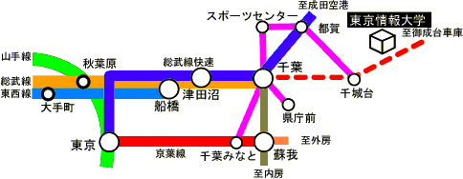
[バス]千城台駅－御成台車庫行バス－情報大学正門(約7分)

お問い合わせ先： 東京情報大学情報文化学科 伊藤敏朗ゼミナール ℡043-236-4661

